PANDEMİK İNFLUENZA
EYLEM PLANI
TEMMUZ 2019 (İLK HAZIRLANMA TARİHİ)
MART 2020 (REVİZE TARİHİ)

PANDEMİK İNFLUENZA(GRİP) EYLEM PLANI
ONAY
İlgi : İl Sağlık Müdürlüğünün 11.07.2019 tarih ve 34271092-131.99sayılı yazısına istinaden Ulusal Pandemik Plana Uygun Olarak Hazırlanmıştır.
 |  | ADI-SOYADI | İMZA-MÜHÜR | REVİZE TARİHİ
HAZIRLAYAN | İŞ SAĞLIĞI VE GÜVENLİĞİ BİRİMİ | Ergül ERDOĞAN  İlk Yardım Eğitim Merkezi Mesul Müdürü |  | 18/03/2020
HAZIRLAYAN | İŞ SAĞLIĞI VE GÜVENLİĞİ BİRİMİ | Sibel SAĞLAM SAÇAL  Sağlık Hizmetleri İl Sorumlusu |  | 18/03/2020
KONTROL EDEN | İŞ SAĞLIĞI VE GÜVENLİĞİ BİRİMİ | Orhan ALABAZ  İş Sağlığı ve Güvenliği İl Koordinatörü |  | 18/03/2020
ŞUBE MÜDÜRÜ | DESTEK HİZMETLERİ | Veli BOZKURT |  | 18/03/2020
İŞVEREN VEKİLİ | İL MİLLİ EĞİTİM MÜD. YARDIMCISI | Ferman AKBULUT  Md. Yardımcısı |  | 18/03/2020
İŞVEREN | İL MİLLİ EĞİTİM MÜDÜRLÜĞÜ | Pervin TÖRE  Milli Eğitim Müdürü |  | 18/03/2020

İÇİNDEKİLER
1. Giriş 4
1.1 Genel Bilgiler 4
2. Amaç Ve Hedefler 5
2.1. Pandemik İnfluenza Planı’nın Amacı 5
3. Sorumluluklar 6
3.1. İl Millȋ Eğitim Müdürlüğü’nün Pandemiye Yönelik Görev Ve Sorumlulukları 6
3.2. İlde Bulunan Eğitim Kurum Ve Kuruluşların Pandemiye Yönelik Görev Ve Sorumlulukları 6
4.4.1. İl Milli Eğitim Müdürlüğü Pandemi Koordinasyon Ve Planlama Ekibi 7
4.2. Kurulan Ekiplerin Görev Ve Sorumlulukları 8
4.3. Muğla Halk Sağlığı Başkanlığı Bulaşıcı Hastalıklar Birimi 8
Pandemi Öncesi Yapılması Gerekenler 9
5. Pandemik İnfluenza Faaliyet Şeması 9
Pandemi Sırasında Yapılması Gerekenler 10
Pandemi Sonrası Pandemi Planının Raporlanması Ve Revizyonu 10
6. İl Haberleşme Listesi 11
7. İlçe Haberleşme Listesi 12
8. İl ve İlçe Milli Eğitim Müdürlüğü Çalışan Personel Sayıları 13
9. Muğla Milli Eğitim Müdürlüğüne Bağlı Toplam Okul Ve Öğrenci Sayısal Verileri 13
10-11. Öğrenci Sayısal Verileri ve Okul Sayıları 14
12-13. Öğretmen/İdareci Sayıları ve Sağlık Alanı Öğretmen Sayıları(Resmi Okullar) 15
14-15. Sağlık Alanı Öğretmen Sayıları (Özel Okullar) ve Sağlık Alanı Öğrenci Sayıları (Resmi ve Özel Okullar) 16
16.Pansiyon ve Öğrenci Sayısal Verileri 17
17-18-19.Özel Yurt ve Öğrenci Sayısal Verileri, Hizmet Aracı Sayısı, Spor Salonu 18
20-21. Uygulama Oteli Sayısal Verileri ve Öğretmenevleri Sayısal Verileri 19
22. Pandemi Durumunda İl Milli Eğitim Müdürlüğü Ve Bağlı Kuruluşların Pandemi Veri Bildirim İletişim Zinciri 20
22.1. Mesai Saatlerinde Kurum İçi Çalışan İletişim Zinciri 20
22.2. İlçe Milli Eğitim Müdürlüklerinde Veri İletişim Zinciri 21
22.3. Okulların Veri İletişim Zinciri 21
23. Enfeksiyon Kontrol Önlemleri 22
23.1. Kurumlarda Çalışanlara Yönelik Enfeksiyon Kontrolü 22
23.2. Eğitim Kurumlarında Yapılacaklar 22
24. Toplu Yaşam Alanları İçeren Kurum/Kuruluşlar İçin Pandemik İnfluenza Faaliyet Planı Kontrol Listesi 27

MUĞLA
İL MİLLİ EĞİTİM MÜDÜRLÜĞÜ
PANDEMİK İNFLUENZA FAALİYET PLANI

1. GİRİŞ

1.1 GENEL BİLGİLER
İnfluenza (grip), influenza virüslerinin yol açtığı bir solunum yolu hastalığıdır. Her yaş grubunda görülen ve ölümlere yol açan hastalık, bazı riskli gruplarda ağır seyretmekte ve daha fazla ölümlere neden olabilmektedir. Özellikle sonbahar ve kış aylarında görülen ve mevsimsel olarak seyreden influenza zaman zaman pek çok kişinin ölümüyle sonuçlanan salgınlara yol açmaktadır.
A, B, C ve D olmak üzere dört tip influenza virüsü bulunmaktadır. İnfluenza A virüsleri insan, domuz, at, kanatlı hayvanlar gibi canlıları enfekte edip hastalığa neden olurken bazı durumlarda da hastalığa neden olmayabilir. İnfluenza B virüsleri sadece insanlarda, influenza C domuz ve insanda, influenza D ise sadece sığırda hastalık yapabilmektedir. İnfluenza A ve B virüsleri insanlarda mevsimsel salgınlara neden olurken sadece influenza A virüslerinin pandemiye neden olduğu bilinmektedir.
Zaman zaman influenza virüslerinin genetik yapısında meydana gelen değişikliklere bağlı olarak yeni bir tipte influenza virüsü ortaya çıkmaktadır. Bu değişiklik hayvan influenza virüsünün genetik yapısında meydana gelebilmekte veya insan ve hayvan influenza virüslerinin her ikisinin genetik kombinasyonu ile ortaya çıkabilmektedir. Değişimlere bağlı olarak virüs insandan insana kolayca geçiş yeteneği kazanabilmektedir. Bu durum, virüsle daha önce hiç teması olmayan, virüsün yol açacağı enfeksiyonun gelişmesine yatkın olan kişilerin önemli bir kısmının hastalanmasına neden olmakta ve büyük çapta salgınlara yol açabilmektedir. Dünya çapında hızla yayılma potansiyeli olan böyle bir virüs, influenzapandemisine neden olabilir.
Kuşlardaki influenza virüsü suşlarının insanlarda yol açtığı salgınlar, yeni suşların insanlara bulaşma ve yayılabilme potansiyeline sahip olduğunu göstermektedir. Son zamanlarda yapılan çalışmalarda kanatlı hayvanlardaki suşların, insanlarda ciddi/ağır hastalığa yol açma yeteneğinin daha fazla olduğu ve bu suşların kanatlı hayvanlarda endemik karakter kazandığı bildirilmektedir. Bu suşlar mevsimsel influenza virüsleri gibi etkili bir şekilde yayılırsa yeni bir pandemi gelişebilir.
İnfluenzapandemileri, 16.yüzyıldan beri 10-50 yıl arasında değişen aralıklarla şiddeti ve etkisi değişerek tekrarlamıştır. Yirminci yüzyılda influenzaya bağlı üç pandemi yaşanmıştır. Bunlar arasında en şiddetli olanı: 1918 yılında görülen ve Amerika Birleşik Devletleri’nde (ABD) yarım milyon, bütün dünyada 20 milyondan fazla kişinin ölümüne yol açtığı tahmin edilen ve İspanyol gribi olarak adlandırılan influenzapandemisidir.
21. yüzyılın ilk influenzapandemisini, Dünya Sağlık Örgütü (DSÖ) Haziran 2009'da, yeni influenza A(H1N1)pdm09 virüs alt tipinin ortaya çıkmasından sonra ilan etmiştir (Tablo 1). Bu virüs, Nisan 2009'da Meksika’dan başlayıp önce Kuzey Amerika’ya ve Batı Avrupa’ya daha sonra da dünya çapında hızla yayılarak bir pandemiye neden olmuştur. Virüs, domuz, kanatlı hayvanlar ve insan influenza virüslerine ait genetik özellikleri taşımaktadır. Virüsün yol açtığı pandemideki birinci dalga olarak kabul edilen beş ay içinde (Ağustos 2009 dönemine kadar) yaklaşık 200.000 vaka ve 1.800 ölüm bildirilmiştir.

2. AMAÇ VE HEDEFLER

2.1. PANDEMİK İNFLUENZA PLANININ AMACI
Bir influenzapandemisinden etkilenecek İl Milli Eğitim Kurumu personeli ve Milli Eğitim Müdürlüğüne bağlı kurum ve kuruluşların influenzapandemisini tanımalarını, rollerini ve sorumluluklarını yerine getirmek üzere en uygun şekilde hazırlık yapmalarını ve pandemi durumunda koordinasyon içinde hareket etmelerini yardımcı olacak bilgi ve çerçeveyi sağlamaktır.
Planlama, pandemiksuşun bulaşmasını, hasta sayısını hastanede yatmayı ve ölümleri azaltabilir, kamu hizmetlerinin sürekliliğini sağlayabilir ve pandeminin ekonomik ve sosyal yükünü azaltır.
Eğitim kurumlarının influenza sezonunda toplumda enfeksiyonun yayılmasında önemli rol oynaması ve eğitim kurumlarında alınacak önlemlerin hastalığın toplumdaki yayılım hızında azalma sağlaması, eğitim kurumlarına ayrı bir önem verilmesini gerekli kılmaktadır.

Bir influenza pandemisinde, aşağıdaki durumlar beklenir;

- İnfluenza (grip), influenza virüslerinin yol açtığı bir solunum yolu hastalığıdır
- Enfeksiyonun, dünyanın her yerindeki bölgesel salgınlarla küresel düzeyde
Yayılabileceği göz önünde tutulması gereken noktalardır.
- Çocuklarda ve yaşlılarda mevsimsel influenza hastalığının klinik tablosunun genç erişkinlere göre daha ağır seyrettiği bilinmektedir. Çocuklar daha uzun süre çevreye virüs yayarlar ve bulaştırıcıdırlar.
- Eğitim kurumlarının influenza sezonunda toplumda enfeksiyonun yayılmasında önemli rol oynamaktadır
- Artan temasın olması nedeniyle hasta sayısı artacak, çalışanların ve öğrencilerin sayısı azalacak ve eğitim öğretim hizmetleri büyük ölçüde aksayacaktır.

3. SORUMLULUKLAR

3.1. İl Millȋ Eğitim Müdürlüğü’nün Pandemiye Yönelik Görev ve Sorumlulukları

- Pandemik Faaliyet Planlarının hazırlanması ve bu planlara uygun hareket edilmesi,
- Yurt/pansiyon pandemi planlarının hazırlanması,
- İl koordinasyon kurulunca talep edilen uygulamaların pandemi yönetimi kapsamında gerçekleştirilmesi,
- Eğitim kurumlarındaki devamsızlıkların günlük olarak İl/İlçe Sağlık Müdürlüğü’ne / TSM’ye bildirilmesi
- Eğitim kurumlarında, Sağlık Bakanlığı’nın önerileri doğrultusunda hijyen kurallarına uyulması konusunda azami özen gösterilmesi,
- Pandemik aşı uygulamasının Sağlık Bakanlığı önerileri doğrultusunda Sağlık Müdürlüğü ile koordineli olarak yapılmasının sağlanması,
- Sağlık Bakanlığı’nın hazırladığı materyal kullanılarak eğitim kurumlarında pandemi ve enfeksiyondan korunma ve kontrol önlemleri hakkında öğretmenler tarafından eğitim verilmesinin sağlanması,
- Talep doğrultusunda sağlık hizmetleri alanında eğitim alan öğrencilerin görevlendirilmesinin sağlanması,
- Gönüllü personel teminine destek verilmesi,
- Yabancı dil tercüman desteğinin sağlanması,
- Eğitim ve öğretime ara verilmesine dair kararların Sağlık Müdürlüğü ile koordineli olarak Sağlık Bakanlığı’nın önerileri doğrultusunda gerçekleştirilmesi.

3.2. İlde Bulunan Eğitim Kurum ve Kuruluşların Pandemiye Yönelik Görev ve Sorumlulukları
- Pandemi Faaliyet Planlarının hazırlanması ve bu planlara uygun hareket edilmesi,
- Yurt/pansiyon pandemi planlarının hazırlanması,
- İl koordinasyon kurulunca talep edilen uygulamaların pandemi yönetimi kapsamında gerçekleştirilmesi,
- Eğitim kurumlarındaki devamsızlıkların günlük olarak İl/İlçe Sağlık Müdürlüğü’ne / TSM’ye bildirilmesi,
- Eğitim kurumlarında, Sağlık Bakanlığı’nın önerileri doğrultusunda hijyen kurallarına uyulması konusunda azami özen gösterilmesi,
- Pandemik aşı uygulamasının Sağlık Bakanlığı önerileri doğrultusunda Sağlık Müdürlüğü ile koordineli olarak yapılmasının sağlanması,
- Sağlık Bakanlığı’nın hazırladığı materyal kullanılarak eğitim kurumlarında pandemi ve enfeksiyondan korunma ve kontrol önlemleri hakkında öğretmenler tarafından eğitim verilmesinin sağlanması,
- Talep doğrultusunda sağlık hizmetleri alanında eğitim alan öğrencilerin görevlendirilmesinin sağlanması,
- Gönüllü personel teminine destek verilmesi,
- Yabancı dil tercüman desteğinin sağlanması,
- Eğitim ve öğretime ara verilmesine dair kararların Sağlık Müdürlüğü ile koordineli olarak Sağlık Bakanlığı’nın önerileri doğrultusunda gerçekleştirilmesi.

4. KAPSAM
Bu talimat, influenzapandemisi sırasındaİlMilli Eğitim Müdürlüğü ve bağlı kuruluşlarda uygulanır.

4.1. İL MİLLİ EĞİTİM MÜDÜRLÜĞÜ PANDEMİ KOORDİNASYON VE PLANLAMA EKİBİ

İl Milli Eğitim Müdürü | Pervin TÖRE
İl Milli EğitimMd. Yardımcısı | Ferman AKBULUT
Destek Hizmetleri | Veli BOZKURT
İşyeri Sağlık ve Güvenlik Birimi  İl koordinatörü | Orhan ALABAZ
İşyeri Sağlık ve Güvenlik Birimi Sağlık Hizmetleri Sorumlusu | Sibel SAĞLAM SAÇAL
İşyeri Sağlık ve Güvenlik Birimi  İlk Yardım Eğitim Merkezi Mesul Müdürü | Ergül ERDOĞAN

4.2. KURULAN EKİPLERİN GÖREV VE SORUMLULUKLARI

EĞİTİM HİZMETLERİ | İşyeri Sağlık ve Güvenlik Birimi  Okul Sağlığı Hizmetleri
PANDEMİ İZLEME HİZMETLERİ | Temel Eğitim Şubesi
PANDEMİ İZLEME HİZMETLERİ | Ortaöğretim Şubesi
PANDEMİ İZLEME HİZMETLERİ | Din Öğretimi Şubesi
PANDEMİ İZLEME HİZMETLERİ | Özel Öğretim Şubesi
PANDEMİ İZLEME HİZMETLERİ | Özel Eğitim ve Rehberlik Hizmetleri Şubesi
PANDEMİ İZLEME HİZMETLERİ | Mesleki ve Teknik Eğitim Şubesi

4.3. MUĞLA HALK SAĞLIĞI BAŞKANLIĞI BULAŞICI HASTALIKLAR BİRİMİ

ERKEN UYARI MERKEZİNDEKİ GÖREVLİ PERSONELLER | GÖREVİ | TELEFONU
Dr. Eriş Başaran AKÇA | Halk Sağlığı Başkanı
Dr. Ender KASAP | Bulaşıcı Hast. Aşı Programları ve Birim Sorumlusu
Dr. Derya TETİKER | Bulaşıcı Hast. Aşı Programları ve tb Birim Doktoru
Sibel ÇİÇEK | Ebe

PANDEMİ ÖNCESİ YAPILMASI GEREKENLER | FAALİYETLER
İş yerinde faaliyet planını yapacak koordinatör ekibin belirlenmesi | Koordinatör ekibin  Belirlenmesi
Kurumumuzdaki çalışan ve sayısının belirlenmesi | Milli Eğitim Müdürlüğünün teşkilat şemasının listelenmesi
Kurum içi ve Kurum dışı iletişim | Kurum içi çalışanların ve koordinatör ekibin İl Sağlık Müdürlüğü ile koordineli bir şekilde çalışılabilmesi için İl Sağlık Müdürlüğündeki koordinatör ekibin ve telefon numaralarının alınması.
Öncelikli sağlık hizmeti alacak personelin belirlenmesi | Kurumumuzda çalışan personelin hastalıktan korunması için risk gruplarının belirlenmesi
Aşılama ve antiviral ilaç kullanımı | -Mevsimsel influenza aşısı konusunda bilgilendirme çalışmaları yapılmalı, risk gruplarının mevsimsel influenza aşısını yaptırması teşvik edilmelidir  -Sağlık Bakanlığının önerileri doğrultusunda risk gruplarına öncelik verilerek aşı ve ilacın önerildiği şekilde kullanımının sağlanması
Sık el yıkama alışkanlığı kazandırmak ve damlacık yoluyla yayılımını engellemek | -Potansiyel hastalığın bulaşmasını engellemek için aşağıdaki hijyen kuralları konusunda bilgi düzeyini artırıcı eğitim faaliyetleri yapılmalıdır.  (-Öksürürken, hapşırırken ve burnunu temizlerken tek kullanımlık mendiller ile ağzı ve burnu kapatmak ya da kol içine hapşırıp öksürme  -Kullanılmış mendilleri en yakın çöp kutusuna atma  -Öksürdükten, hapşırdıktan, mendil kullandıktan sonra, solunum salgılarıyla ve kirli yüzeylerle (solunum salgılarıyla kontamine olmuş yüzeyler) temas ettikten sonra elleri yıkama  -Elleri yıkamadan göz ve burun mukozasına temastan kaçınma ….)  -Doğru el yıkama tekniğini ve enfeksiyon kontrol önlemlerini anlatan posterler, afişler,çıkartmalar….. dikkat çekmek için kurumda görünür yerlere asılması  -Sosyal iletişim araçları kullanılarak sürekli bilgilendirme yapılması, mümkünse kamu spotları yayınlanması.  -Hastalık yayılımını azaltmak amacıyla semptomlar kaybolana kadar hasta kişilerin kalabalık ortamlara girmemesi ve evde istirahat etmesi teşvik edilmesi
Pandemi Faaliyet Planının Kurumsallaşması | Güncellenebilir şekilde pandemi faaliyet planının hazırlanması ve bütün birimlere dağıtılması ve plan hakkında bilgilendirilmesi
Eğitim organizasyonu | İl Sağlık Müdürlüğü sağlıkla ilgili eğitim sorumluları yada kurum içinden sağlık hizmetleri sorumlusunun İl sağlık müdürlüğünden eğitim materyalleri ve güncel verileri alarak eğitim vermesi
İşyerinin ,araç gereç temizliğinin ve kişisel hijyen konusunda eğitim planlanması | İşyerinde temizlik işinde çalışan personelin hijyen eğitiminin planlanması.

5. PANDEMİK İNFLUENZA FAALİYET ŞEMASI
PANDEMİ SIRASINDA YAPILMASI GEREKENLER | FAALİYETLER
Pandeminin işyeri üzerinde olabilecek etkisinin en aza indirilebilmesi için pandeminin yayılım hızını izleme | -Sağlık Bakanlığı web sayfasının takip edilmesi.  -Çalışan personelin bilgilendirme toplantılarına katılımının sağlanması.  -Okullarda devamsızlık yapan öğrencilerin bildirimlerinin İş Sağlığı ve Güvenliği birimine bildirildikten sonra İl Halk Sağlığı Başkanlığı Bulaşıcı Hastalıklar Birimine erken uyarı sistemine kaydının sağlanması
İşe devamlılığın sağlanabilmesi amacıyla çalışanların hastalıktan korunma stratejilerini uygulamaya koymak | -Bulaşmanın önlenmesi için hasta kişilerin izin alarak evde istirahat etmesi sağlanmalı.  -Hasta kişi çalışmakta ısrar ediyorsa cerrahi maske takması ve hasta kişilere yaklaşırken cerrahi maske takılması , 1 metreden uzak mesafede durulması için uyarıların yapılması  -Çalışanların çalışma saatleri içinde çok yakın mesafede bulunmaması ve gerektiğinde cerrahi maske kullanmaya teşvik edilmesi  -Yapılacak toplantıların kısa tutulması ve mümkün olduğunca az katılımcı ile yapılması  -Kişiler arası temasın azaltılması(tokalaşma,yakın mesafe konuşma,sosyalöpüşme,kalabalık ortamda yapılacak faaliyetler) ve öksürme hapşırma konusunda çalışanların bilgilendirilmesi  -Enfeksiyondan korunma ve kontrolde kullanılacak malzemelerin dağıtılması ve ulaşılabilir olması.
Çalışanların sağlığının korunması için özellikle risk grubundan olanların ,hastalık riski açısından değerlendirilmesi | -Risk grubunda bulunan yada aile fertlerinden birinde risk bulunan bireylerin bilgilendirilmesi  -Risk grubunda olan kişilerin korunma önlemlerinin(cerrahi maske kullanması)alınması  -Risk grubunda olanlar başta olmak üzere tüm çalışanların günlük hastalık izinleri takibinin İzin bölümüyle işbirliği yapılarak takip edilmesi  -Hastalık belirtileri gösteren kişilerin derhal birinci basamak sağlık kuruluşuna gönderilmesi.
İşyerinin,araç ve gereç temizliği sağlamak | Bulaş riski taşıyan alan (yemekhane,lavabolar….) ve eşyalar(telefon,bilgisayar,masa ,kapı kolları,….)  Temizlik personelleri tarafından Sağlık Bakanlığının hazırladığı yönerge ve talimatlara uyularak en az günde bir kez sabun,deterjan yada %0.5 lik çamaşır suyuyla temizlenmesi
Çalışanların çalışma verimini korumak ve ruhsal sorunlarını en aza indirebilmek için psikososyal destek sağlamak | -Çalışanların psikososyal durumları takip edilmesi  -Bu konuda hizmet veren kurum ve kuruluşlar ile işbirliği yapılarak sosyal hizmet ve sosyal yardım sağlanması
PANDEMİ SONRASI PANDEMİ PLANININ RAPORLANMASI VE REVİZYONU | -Çalışanlardan geri bildirim alınarak fiziksel,ekonomik ve sosyal kayıpların saptanması,listelenmesi,öneriler geliştirilerek raporlanması  -Plandaki aksamalar ve giderilmesi gereken eksikliklere göre pandemi faaliyet planında revizyona gidilmesi ve yeni olabilecek pandemiye hazırlıklı olunması

6. İL HABERLEŞME LİSTESİ

İL MİLLİ EĞİTİM MÜDÜRLÜĞÜ TELEFONU:  0252 280 48 00 |  | CEP TELEFONU | DAHİLİ NUMARALAR
İL MİLLİ EĞİTİM MÜDÜRÜ | Pervin TÖRE |  | 4801
İL MİLLİ EĞİTİM MÜD. YRD | Ferman AKBULUT |  | 4807
İL MİLLİ EĞİTİM MÜD.YRD | Serap AKSEL |  | 4808
İL MİLLİ EĞİTİM MÜD.YRD | Hasan ARSLAN |  | 4809
İL MİLLİ EĞİTİM ŞUBE MÜDÜRÜ (ÖZEL BÜRO) | Mehmet YAŞAR |  | 4802
DESTEK HİZMETLERİ ŞUBE MÜDÜRÜ | Veli BOZKURT |  | 4819
ORTAÖĞRETİM ŞUBESİ |  |  | 4820
MESLEKİ VE TEKNİK EĞİTİM ŞUBESİ | Ferman AKBULUT |  | 4818
ÖZEL ÖĞRETİM KURUMLARI ŞUBESİ | Ünsal KORKUT |  | 4815
ÖZEL EĞİTİM VE REHBERLİK ŞUBESİ | Ayhan GÖKKAYA |  | 4813
HAYAT BOYU ÖĞRENME ŞUBESİ | Ali ÖĞÜTVEREN |  | 4812
İL MİLLİ EĞİTİM ŞUBE MÜDÜRÜ | Ünsal KORKUT |  | 4802
İŞYERİ SAĞLIK VE GÜVENLİK BİRİMİ  İL KOORDİNATÖRÜ | Orhan ALABAZ |  | 4844
İŞYERİ SAĞLIK VE GÜVENLİK BİRİMİ OKUL SAĞLIĞI HİZMETLERİ İL SORUMLUSU | Sibel SAĞLAM SAÇAL
İlk Yardım Eğitim Merkezi Mesul Müdürü | Ergül ERDOĞAN |  | 0 252 214 22 64

7. İLÇE HABERLEŞME LİSTESİ

İLÇE ADI | İLÇE MİLLİ EĞİTİM MÜDÜRÜ | CEP TELEFONU | İLÇE MEM TELEFON NUMARASI
BODRUM | Aslan KORKMAZ |  | 0 252 316 10 34
DALAMAN | Taner ŞEN |  | 0 252 692 52 72
DATÇA | Erdoğan BAŞAR |  | 0 252 712 23 40
FETHİYE | Faruk KAYA |  | 0 252 612 60 07
KAVAKLIDERE | Nuray KABAŞ |  | 0 252 592 71 27
KÖYCEĞİZ | Fazıl KARABAĞ |  | 0 252 262 48 63
MARMARİS | Fatih KARAARSLAN |  | 0 252 412 10 52
MENTEŞE | Soner KAYA V. |  | 0 252 280 50 00
MİLAS | İsa BAL |  | 0 252 513 17 51
ORTACA | Seyit KAVAK |  | 0 252 282 29 76
SEYDİKEMER | Ferah SAN |  | 0 252 656 23 00
ULA | Değer TOPUZ |  | 0 252 242 25 90
YATAĞAN | Osman ALEMDAR |  | 0 252 280 49 50

8. İL VE İLÇE MİLLİ EĞİTİM MÜDÜRLÜĞÜ ÇALIŞAN PERSONEL SAYILARI
İLÇE | ÇALIŞAN PERSONEL SAYISI
İL MİLLİ EĞİTİM MÜDÜRLÜĞÜ | 173
BODRUM İLÇE MEM | 85
DALAMAN İLÇE MEM | 59
DATÇA İLÇE MEM | 31
FETHİYE İLÇE MEM | 191
KAVAKLIDERE İLÇE MEM | 12
KÖYCEĞİZ İLÇE MEM | 55
MARMARİS İLÇE MEM | 61
MENTEŞE İLÇE MEM | 65
MİLAS İLÇE MEM | 99
ORTACA İLÇE MEM | 68
SEYDİKEMER İLÇE MEM | 35
ULA İLÇE MEM | 32
YATAĞAN İLÇE MEM | 39
TOPLAM | 1.005

9. MUĞLA MİLLİ EĞİTİM MÜDÜRLÜĞÜNE BAĞLI TOPLAM OKUL VE ÖĞRENCİ SAYISAL VERİLERİ
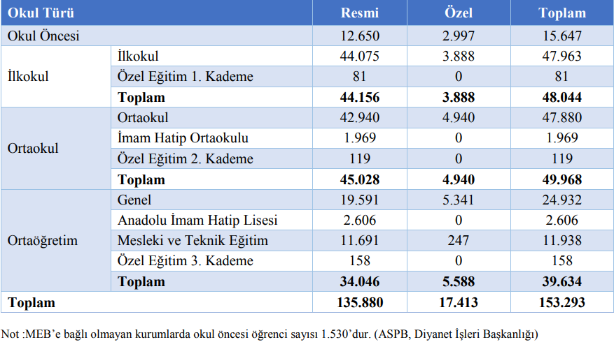

10. ÖĞRENCİ SAYILARI
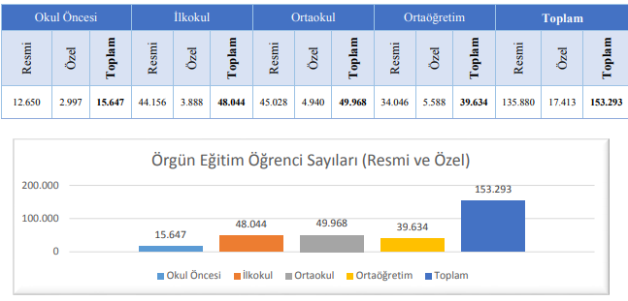

11. OKUL SAYILARI
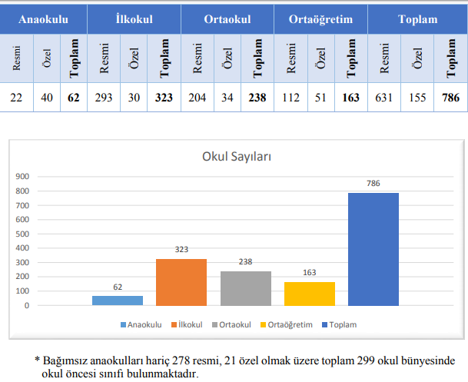

12. ÖĞRETMEN/İDARECİ SAYILARI
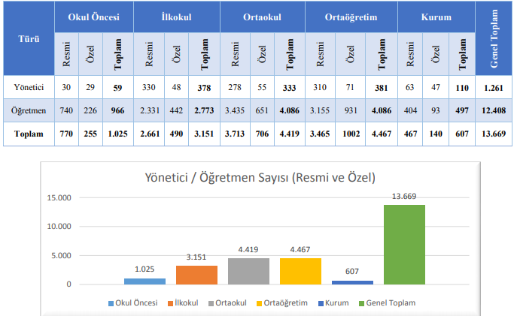

13. SAĞLIK ALANI ÖĞRETMEN SAYILARI (RESMİ OKULLAR)
İLÇE | HASTA VE YAŞLI BAKIMI | SAĞLIK/SAĞLIK HİZMETLERİ | SAĞLIK BİLGİSİ
BODRUM | 0 | 0 | 1
DALAMAN | 0 | 1 | 0
FETHİYE | 3 | 17 | 1
MARMARİS | 0 | 1 | 0
MENTEŞE | 3 | 15 | 2
MİLAS | 0 | 11 | 0
ORTACA | 0 | 0 | 1
SEYDİKEMER | 1 | 1 | 0
YATAĞAN | 0 | 9 | 0
TOPLAM | 7 | 55 | 5

14. SAĞLIK ALANI ÖĞRETMEN SAYILARI (ÖZEL OKULLAR)
İLÇE | SAĞLIK/SAĞLIK HİZMETLERİ | SAĞLIK BİLGİSİ
DALAMAN | 0 | 2
FETHİYE | 9 | 2
ORTACA | 0 | 1
ULA | 5 | 0
TOPLAM | 14 | 5

15. SAĞLIK ALANI ÖĞRENCİ SAYILARI (RESMİ ve ÖZEL OKULLAR)
İLÇE | OKUL | ALANI | ÖĞRENCİ SAYISI
DALAMAN | Adile İhsan Mermerci Mesleki ve Teknik Anadolu Lisesi | HASTA VE YAŞLI HİZMETLERİ | 82
FETHİYE | Karaçulha Çok Programlı Anadolu Lisesi | HASTA VE YAŞLI HİZMETLERİ | 67
FETHİYE | Melsa Mesleki ve Teknik Anadolu Lisesi | SAĞLIK HİZMETLERİ | 253
KÖYCEĞİZ | Şehit Seyhan Yılmaz Mesleki ve Teknik Anadolu Lisesi | HASTA VE YAŞLI HİZMETLERİ | 23
MENTEŞE | Şifa Hatun Muğla Mesleki ve Teknik Anadolu Lisesi | SAĞLIK HİZMETLERİ | 138
MENTEŞE | Zübeyde Hanım Mesleki ve Teknik Anadolu Lisesi | HASTA VE YAŞLI HİZMETLERİ | 67
MİLAS | Milas Gürel Lök Mesleki ve Teknik Anadolu Lisesi | SAĞLIK HİZMETLERİ | 162
SEYDİKEMER | Kadıköy İbrahim Küçükünal Çok Programlı Anadolu Lisesi | HASTA VE YAŞLI HİZMETLERİ | 26
YATAĞAN | Yatağan Mesleki ve Teknik Anadolu Lisesi | SAĞLIK HİZMETLERİ | 229
FETHİYE | Özel FinalMesleki ve Teknik Anadolu Lisesi | SAĞLIK HİZMETLERİ | 83
FETHİYE | Özel Sena Mesleki ve Teknik Anadolu Lisesi | SAĞLIK HİZMETLERİ | 151
ULA | Özel Kokpit Mesleki ve Teknik Anadolu Lisesi | SAĞLIK HİZMETLERİ | 66
TOPLAM | - | - | 1.347

16. PANSİYON VE ÖĞRENCİ SAYISAL VERİLERİ
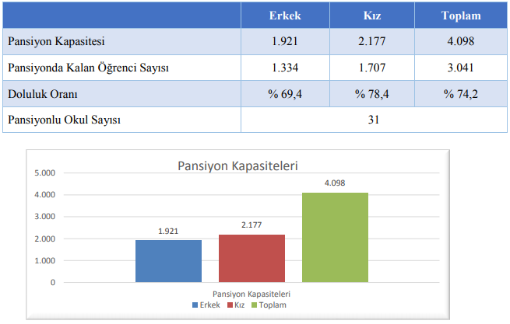

17.HİZMET ARACI SAYISI

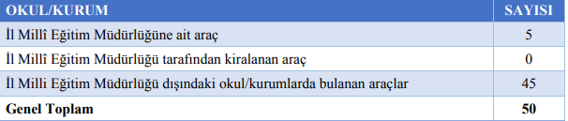

18.SPOR SALONU
2019-2020 Eğitim Öğretim yılında okullarımızda mevcut bulunan spor salonu sayısı 143’dür.

19. ÖZEL YURT VE ÖĞRENCİ SAYISAL VERİLERİ

İLÇE | ÖZEL YURT SAYISI | YATAK SAYISI | ÖĞRENCİ SAYISI | YURT PERSONEL SAYISI
BODRUM | 1 | 41 | 6 | 3
DALAMAN | 1 | 28 | 14 | 11
DATÇA | 1 | 24 | 1 | 2
FETHİYE | 3 | 236 | 97 | 22
KAVAKLIDERE | 1 | 46 | 0 | 6
KÖYCEĞİZ | 1 | 28 | 4 | 4
MARMARİS | 1 | 32 | 12 | 5
MENTEŞE | 4 | 910 | 558 | 31
MİLAS | 1 | 82 | 18 | 5
ORTACA | 1 | 44 | 22 | 6
SEYDİKEMER | 8 | 344 | 60 | 32
ULA | 0 | 0 | 0 | 0
YATAĞAN | 1 | 45 | 6 | 3
TOPLAM | 25 | 1860 | 798 | 130

20. UYGULAMA OTELİ SAYISAL VERİLERİ

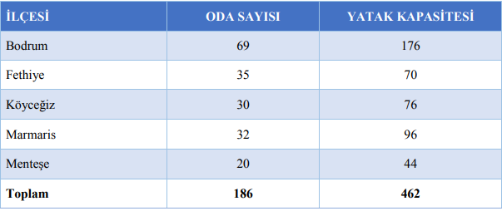

21. ÖĞRETMENEVLERİ SAYISAL VERİLERİ

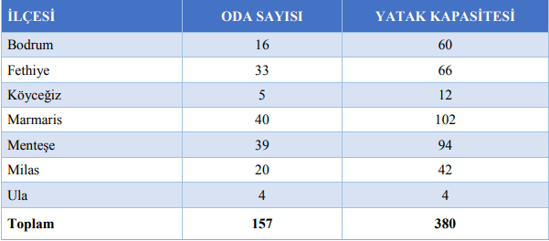

22. PANDEMİ DURUMUNDAİL MİLLİ EĞİTİM MÜDÜRLÜĞÜ VE BAĞLI KURULUŞLARINPANDEMİ VERİ BİLDİRİM İLETİŞİM ZİNCİRİ

22.1. MESAİ SAATLERİNDEKURUM İÇİ ÇALIŞAN İLETİŞİM ZİNCİRİ

Hastalık belirtilerini hisseden
İlgili şube müdürü

Hastaneye gidinceye kadar özel olarak ayrılmış bekleme odası

22.2. İLÇE MİLLİ EĞİTİM MÜDÜRLÜKLERİNDE VERİ İLETİŞİM ZİNCİRİ

İlçe kendi verileriniilçe sağlık müdürlüğüne ilettikten sonrakiişlem de aşağıdaki iletişimzincirini izleyecektir.
İL MİLLİ EĞİT. MÜDÜRLÜĞÜ PANDEMİ İZLEME HİZMET BİRİMİNE İLETİLMESİ

İLÇE MİLLİ EĞİTİM MÜDÜRLÜĞÜ

İL MİLLİ EĞİTİM MÜDÜRÜ
İL MİLLİ EĞİTİM MÜDÜR YARDIMCISI

22.3. OKULLARIN VERİ İLETİŞİM ZİNCİRİ

OKUL MÜDÜR YARDIMCISI
İL MİLLİ EĞİT. MÜDÜRLÜĞÜ PANDEMİ İZLEME
HİZMET BİRİMİNE İLETİLMESİ

HALK SAĞLIĞI BAŞKANLIĞI BULAŞICI HASTALIKLAR BİRİMİNE İLETİLMESİ

23. ENFEKSİYON KONTROL ÖNLEMLERİ

23.1. KURUMLARDA ÇALIŞANLARA YÖNELİK ENFEKSİYON KONTROLÜ
Topluma yönelik enfeksiyon kontrolünde, pandemi döneminden bağımsız olarak, her zaman, enfeksiyondan korunmaya yönelik toplumun farkındalığını artırmak ana amaç olmalıdır.
Enfeksiyon kontrolünde el hijyeni ve solunum salgılarına temasın engellenmesi esastır.
El hijyeni, sağlık bakım uygulamalarında bulaşıcı ajanların geçişini azaltmak için en önemli uygulamadır
- El hijyeni terimi suyla sabunla yıkama, ardından kurulama veya alkol bazlı el antiseptiklerinin kullanımını içerir.
- Eğer ellerde gözle görülür kirlenme varsa veya solunum salgılarına maruz kalınmışsa, alkol bazlı el antiseptiklerinin etkinliği kısıtlı olacağından, eller su ve sabunla yıkanmalı ve kurulanmalıdır.
- Kurulama için tek kullanımlık kâğıt havlular kullanılmalı ve ayakla çalışan kapaklı çöp kutularına atılmalıdır.
- İnfluenzanın bulaşmasında esas yol öksürme, hapşırma esnasında solunum yollarından çıkan damlacıkların inhalasyonudur.
- Ellerin, göz ve burun mukozasından uzak tutulması hastalığın yayılmasını önleyecektir.
- Öksürürken, hapşırırken veya burun temizlerken, tek kullanımlık mendil ile ağız ve burnun kapatılması ya da kol içine hapşırılıp öksürülmesi, kullanılmış mendillerin çöp kutusuna atılması, sonrasında ellerin su ve sabunla yıkanması etkili enfeksiyon kontrol önlemleridir.

23.2. EĞİTİM KURUMLARINDA YAPILACAKLAR

İnfluenza gibi hava yolu ile bulaşan enfeksiyonların yayılımı kapalı ortamlarda daha kolay olduğu için eğitim kurumlarında hastalığın bulaşmasını engelleyecek önlemlerin alınması, eğitim kurumlarında çalışan tüm personel ve öğrencilerin hijyen kuralları konusunda bilgilendirilmesi gereklidir.
Bu önlemlerin alınması için sağlık çalışanları, okul yönetimi ve öğretmenler, veliler ve öğrenciler arasında iş birliği ve eşgüdümün sağlanması büyük önem taşımaktadır.
Çocuklarda ve yaşlılarda mevsimsel influenza hastalığının klinik tablosunun genç erişkinlere göre daha ağır seyrettiği bilinmektedir.
Çocuklar daha uzun süre çevreye virüs yayarlar ve bulaştırıcıdırlar. Bu iki önemli nedenden dolayı influenza enfeksiyonunda çocuklar önemli bir role sahiptir.
Ek olarak el yıkama alışkanlıklarının yeterince sık olmaması, okul ortamında arkadaşları ile oldukça yakın ilişkide olmaları enfeksiyonun bulaşmasını ve yayılmasını kolaylaştırmaktadır.
Öğrencilere aşı yapılması öğrencilerle birlikte çocukların ailelerinde de influenza vakalarını önemli oranda azaltır.
Eğitim kurumlarının influenza sezonunda toplumda enfeksiyonun yayılmasında önemli rol oynaması ve eğitim kurumlarında alınacak önlemlerin hastalığın toplumdaki yayılım hızında azalma sağlaması, eğitim kurumlarına ayrı bir önem verilmesini gerekli kılmaktadır.
Aşağıda sıralanan stratejilerin eğitim kurumlarında uygulanması pandemik influenzanın toplumsal etkilerini azaltacaktır.

23.2.1. KİŞİSEL KORUYUCU ÖNLEMLERİNEĞİTİM KURUMLARINDA GÖREV YAPAN PERSONEL VE ÖĞRENCİLER TARAFINDAN UYGULANMASI

Eğitim kurumlarındaki öğrenci ve çalışanlara yönelik kişisel koruyucu önlemleri anlatan eğitimler düzenlenmelidir.
Bu eğitimlerde mevsimsel influenza, IBH belirtileri, hasta kişiden bulaşmanın önlenmesi için yapılacaklar ve pandemik influenza ile ilgili Sağlık Bakanlığı tarafından yayımlanan bilgiler anlatılmalı ve aşağıdaki konulardan bahsedilmelidir;
    - Öksürük ya da hapşırık sırasında ağız mendille kapatılmalı ve bu mendil çöpe atılmalıdır. Mendile ulaşılamadığı durumlarda kol içine hapşırılmalı/öksürülmelidir.
    - Elleri yıkamak influenza ve diğer bulaşıcı hastalıklardan koruyacak en önemli önlemlerdendir.
    - Öksürük, hapşırık sonrası, yemekten önce ve sonra, tuvalet kullanılmışsa, kapı kolu, merdivenlerin tırabzanlarına dokunulmuşsa eller yıkanmalıdır.
    - Eller, su ve sabunla yıkanmalı, su-sabun temin edilemediği durumlarda alkol bazlı el antiseptiği ile temizlenmelidir.
    - Eller yıkandıktan sonra, tek kullanımlık kâğıt havlu ile kurulanıp, musluk bu havlu ile kapatılmalı ve havlu çöp kutusuna atılmalıdır.
    - Mümkün olduğu kadar öğrenciler ellerini, ağızlarına ve gözlerine temas ettirmemelidir.
    - Mümkün olduğu kadar toplu etkinliklerden kaçınılmalı, yapılacaksa etkinlikler açık havada düzenlenmelidir.

23.2.2. İNFLUENZA BENZERİ HASTALIK VAKALARININ SAPTANMASI VE BİLDİRİMİ
Aileler IBH belirtisi olan çocukları eğitim kurumuna göndermemeli ve bu durumdan eğitim kurumu yönetimini haberdar etmelidir. Benzer şekilde öğretmenleri tarafından öğrenciler değerlendirilmeli ve hastalık belirtisi gösteren öğrencilerin eve gitmeleri sağlanmalıdır. Eve gidene kadar öğrencilerin varsa eğitim kurumunun sağlık hizmetleri verilen bölümünde, yoksa diğer kişilerle temasını önleyecek şekilde ayrılmış bir odada gözlem altında tutulması uygun olacaktır. Öğrencilerin eve dönerken toplu ulaşım aracı ya da öğrenci servisini kullanma zorunluluğu olması durumunda öğrencilerin ağız ve burnunun cerrahi maske ya da temiz bir mendille kapatılması uygun olacaktır. Bu durumun okul yönetimine bildirilmesi, hastalığın eğitim kurumundaki durumunun değerlendirilmesi yönünden çok önemlidir.
Okul yönetimi, olası influenza vakasına ait öğrenci devamsızlıklarını günlük olarak bildirmelidir. Devamsızlık bilgilerinin kurumlar arası veri akışı yayımlanacak prosedürlere göre yapılacaktır.
Hastalık nedeni ile eğitim kurumlarınca öğrenci ve personel devamsızlıklarının takip edilebilmesi için çocukları eğitim kurumuna devam etmeyen velilerin devamsızlık nedenlerini günlük olarak eğitim kurumuna bildirmeleri gerekmektedir. Bunun yanı sıra hastalığı nedeni ile rapor alarak devamsızlık yapan öğrencilerin de kayıt altına alınması gereklidir. Bu bilgiler okul müdürü tarafından görevlendirilecek bir müdür yardımcısı ya da bir öğretmen tarafından izlenmeli ve devamsızlık yapan öğrenciler ve personel, öğrencilerin sınıflara göre dağılımı ve bunlardan kaçının IBH(influenza benzeri hastalık) nedeniyle gelmediği günlük olarak bildirilmelidir.
Sağlık müdürlüğü bu konuda sorumlu tutulan öğretmenlere IBH’ın tanımı, devamsızlık takibinin önemi ve velilerden istenecek bilgiler konusunda kısa bir eğitim vermelidir.
Hasta kişilerin 7-10 gün içerisinde iyileşmesi beklenmektedir. Ancak bu süre bazı durumlarda uzayabilmektedir.
İnfluenza benzeri hastalık nedeniyle eve gönderilen öğrenci ya da personelin hastalık belirtileri geçene ve kendini günlük faaliyetlerini yapabilecek kadar iyi hissedene dek eğitim kurumuna gelmemesi ve risk grubunda olan kişilerin sağlık kuruluşlarına başvurmalarının sağlanması tavsiye edilmelidir.
İstirahat hem daha kısa sürede iyileşmeyi sağlar hem de hastalığın diğer çocuklara bulaşmasını engeller.
Bu dönemde hasta kişilerin mümkün olduğu kadar dışarı çıkmamaları ve kalabalık ortamlardan (sinema, konser, toplu taşıma araçları gibi) uzak tutulmaları konusunda bilgi verilmesi gerekmektedir.

23.2.3. ENFEKSİYON KONTROLÜ İÇİN ÖNLEMLER VE EĞİTİM KURUMUNDA ALINACAK TEMİZLİK ÖNLEMLERİ

- İnfluenza virüsleri yüzeylerde uzun süre aktif kalabilirler. Ancak temizlik uygulamalarını takiben hızla yok olurlar.
- Öğrencilerin çok fazla temas ettikleri yüzeylerle (kapı kolları, tuvalet kapıları, lavabo muslukları, bilgisayar klavye ve fareleri, servis kapı kolları ve oturma yerlerinde tutunmaya yarayan kollar vb.) bulaşma gerçekleşebilir.
- Yemek servisi yapılan eğitim kurumlarında bu yüzeylere sandalyelerin üst kısımları, yemek masaları, turnike kolları da eklenebilir.
- Bu yüzeylerin günde en az iki kez temizlenmesi hastalığın bulaşmasını önleyici etki gösterecektir.
- Temizlik yapan kişinin bu işleri yaparken eldiven giymesi gerekmektedir.
- Eğitim kurumlarında özellikle pandemi dönemlerinde temizliğin sağlanması hastalığın bulaşmasının engellenmesinde önemli rol oynayacağı için her eğitim kurumunda temizliği yapacak personel temin edilmeli ve bu personelin sürekliliği sağlanmalı ve buna yönelik planlamalar yapılmalıdır.
- İnfluenza gibi solunum yolu ile bulaşan hastalıklardan korunmak için öğrencilerin bir arada bulunduğu mekânlarda (derslik, kantin, yemekhane, spor alanları, okul servisleri vb.) aşağıdaki hususlara dikkat edilmesi önem arz etmektedir.
  - Eğitim kurumlarında sınıflar, öğretmen odası ve diğer odalar, hava akımını sağlayacak şekilde sık sık havalandırılmalıdır.
  - Okul ve kreş gibi toplu yaşam alanlarında oyun parkı, oyuncaklar, çocuk karyolası, etajer, sandalye, yemek masası, pencere kenarı, kapı kolu gibi sık temas edilen yerler deterjanlı su ile günlük temizlenmelidir.
  - Sık kullanılan ve canlı influenza virüslerinin bulunabileceği yüzeylerin (kapı kolları, bilgisayar klavyesi, cep telefonu ya da kablolu telefon ahizeleri, televizyon uzaktan kumandaları, sandalye, masa ve sıralar vb. yüzeyler) dezenfeksiyonu için Sağlık Bakanlığı tarafından belirlenen oranda sulandırılmış çamaşır suyu yeterlidir.
  - Temizlik, temiz alandan kirli alana doğru yapılmalıdır.
  - Temizlik malzemeleri her bölüm için ayrı olmalı ve temizlik malzemeleri kendi ambalajlarında ya da etiketlenmiş olarak saklanmalıdır.
  - Temizlik için kullanılan malzemeler ıslak bırakılmamalıdır. Temizlik bitiminde malzemeler uygun şekilde yıkanıp kurutulmalıdır. Temizlik malzemeleri ve paspaslar mutlaka kuru olarak, mümkünse ayrı bir oda/bölmede saklanmalıdır.
  - Temizlik için kullanılacak çamaşır suyunun sulandırılma işlemi günlük olarak yapılmalıdır. Temizlik için hazırlanan bu su, fazla kirlendiğinde veya bir bölümden başka bir bölüme geçerken değiştirilmelidir.
  - Zemin ve koridorlar günlük olarak ve/veya kirlendikçe paspaslanmalı, ardından kurulanmalıdır.
  - Lavabo temizliği: Lavabo ve etrafı günlük ve görünür kirlenme oldukça su ve deterjan ile temizlenmeli, çamaşır suyuyla dezenfekte edilmelidir.

Sağlık Bakanlığı’nın pandemik influenza aşı önerilerinin dikkate alınması
  - Sağlık Bakanlığı’nın önerileri doğrultusunda öncelikle aşı yapılacak öğrenci ve personel belirlenmeli ve aşı uygulanması desteklenmelidir

Hizmetin sürdürülebilmesi için alternatif planlamaların yapılması
  - Orta şiddetli bir pandemide yaklaşık beş kişiden birinin hasta olması beklenmektedir.
  - Kurumda çalışan personelin de hasta olabileceği ya da hastasına bakabilmek için evde kalabileceği göz önüne alınarak, kurumda çalışanların işe gelmemeleri durumunda hizmetin sürdürülebilmesine yönelik personel planlaması yapılmalıdır.

Bünyesinde yurt/pansiyon vb. barınma alanı bulunan kurumlar için plan hazırlanması
Bünyesinde öğrencilerin yatılı olarak barındığı yurt/pansiyon vb. barınma alanı bulunan kurumlar tarafından hazırlanan pandemik influenza faaliyet planları kontrol edilirken Toplu Yaşam Alanları İçeren Kurum/Kuruluşlar İçin Pandemik İnfluenza Faaliyet Planı Kontrol Listesi kullanılmalıdır

23.2.4. PANDEMİ SIRASINDA EĞİTİM ÖĞRETİME ARA VERİLMESİ
Pandemi sırasında eğitim kurumlarında pek çok hafif vaka ile karşılaşılabilir. Bu hafif vakalar gözden kaçabilir ve yeterli korunma ve kontrol önlemleri alınamayabilir.
Bu durum hastalığın yayılımında önemlidir ve çocukların evlerindeki bireylere bulaştırma olasılığını artırmaktadır.
Evlerde risk grubuna diyabet, kalp hastası, dâhil kişilerin bulunması ağır vakaların ortaya çıkmasına yol açabilecektir. Diğer yandan çocukların hastalanması nedeniyle bazen aile bireylerinden birisinin çocuğuna bakmak için işe gitmemesi, hatta bu bireyin hastalanarak işe gitmemesi gibi sosyal ve ekonomik zararlara da neden olabilmektedir.
Eğitim kurumlarında eğitim ve öğretime ara verilmesi; eğitim kurumlarındaki öğrenciler ve yöneticiler dâhil tüm personelin eğitim kurumundaki faaliyetlerini geçici süre durdurularak herkesin evlerine gönderilmesidir.
Bu karar verilirken yerel sağlık yönetimi bölgedeki hastalık görülme durumuna göre Sağlık Bakanlığı’na danışarak mülki amire öneride bulunur.

Eğitim ve öğretime ara verme kararı alınmadan önce aşağıdaki soruların da yanıtlanması gerekmektedir:

- Öğrencilerde ya da eğitim kurumunda çalışanlarda konfirme (doğrulanmamış) vaka saptanmış mıdır?
- Okula yakın bir başka okulda salgın saptanmış mıdır?
- Eğitim ve öğretime yeniden başlanmasında göz önüne alınacak kriter ya da durum olarak saptanan belirleyici ne olacaktır?
- Eğitim ve öğretime ara verme süresi ne kadar olacaktır?
- Eğitim ve öğretime ara verildiği sürece eğitimin devamı için ne tür önlemler alınacaktır?
- Ailelerle ve öğretmenlerle eğitim ve öğretime ara verme sonrası iletişim nasıl sağlanacaktır?
- Eğitim ve öğretime ara verilen eğitim kurumlarının öğrencilerinin sosyal aktiviteleri için yapılandırılmış bir program mevcut mudur?
- Eğitim kurumlarında yapılan sosyal ve sportif faaliyetlerin sürdürülmesinde alınacak tedbirler neler olacaktır?
- Eğitim ve öğretime ara verildiğinde çocukların ev bakımını sağlayacak veliler için alınmış idari ve sosyal tedbirler neler olacaktır? Bu nedenle işe gelemeyen velilerin iş ortamında yaratacağı eksiklikler için ne tür tedbirler alınacaktır?
- Eğitim ve öğretime ara verilmesi durumunda edinilmesi gereken kazanımlar nasıl olacaktır?
- Okullarda eğitim ve öğretime ara verilmesi durumunda okullar açılmadan önceki dönemde tekrar temizlik yapılması gereklidir

24. TOPLU YAŞAM ALANLARI İÇEREN KURUM/KURULUŞLAR İÇİN PANDEMİK İNFLUENZA FAALİYET PLANI KONTROL LİSTESİ

Askeri birlikler, yatılı sosyal hizmet kuruluşları, yurtlar, geçici barınma merkezleri, pansiyonlar ve ceza infaz kurumları, vb. toplu yaşanılan kapalı ortamlarda solunum yolu ile bulaşan hastalıklar toplumdan daha fazla risk oluşturmaktadır. Pandemi sürecinin yönetiminde; ne tür olanaklara sahip olunduğu, ne yapılması ve ne zaman yapılması gerektiğinin bilinmesinin cevapları önemlidir. Bu nedenle pandemik influenza için faaliyet planları bulunmalıdır. Toplu yaşam alanları içeren kurum/kuruluşlarda pandemiye hazırlık aşamasında yapılması gerekenlerin kontrolü Tablo 9’da yer alan liste kullanılarak yapılmalıdır.

Tablo 9. Toplu Yaşam Alanları İçeren Kurum/Kuruluşlar İçin Pandemik İnfluenza Faaliyet Planı Kontrol Listesi
No | Kontrol Edilmesi Gerekenler | Evet  (√) | Hayır  (√) | Açıklama
1 | Pandemik influenza faaliyet planı hazırlandı mı?
2 | Pandemi faaliyet planı hazırlanması için bir koordinatör ve ekip belirlendi mi?
3 | İl sağlık müdürlüğü ile koordineli olarak hazırlanacak “İletişim Planı” kapsamında; pandemi durumunda il sağlık müdürlüğüne bildirim yöntemi ve sorumlusu(ları) ve yedekleri belirlendi mi?
4 | İl sağlık müdürlüğü ilgili sorumluları ile ilgili bilgiler alındı mı?
5 | Kurum içi iletişim planı hazırlandı mı?
6 | Kurumda çalışan toplam personel sayısı belirlendi mi?
7 | Kurumda çalışan sağlık personeli sayı ve unvanı ile ilgili bilgiler belirlendi mi?
8 | Kurumda ikamet eden kişi sayıları belirlendi mi?
9 | Kurumda ikamet eden kişiler arasında mevsimsel influenza risk grubunda (Ek-3) olanlar belirlendi mi?
10 | Kurumda bulunan sağlık birimleri ve bu birimlerin kapasiteleri belirlendi mi?
11 | Pandemi durumunda hastanede yatarak tedavisi gerekmeyen hastaların takip ve izolasyon alanı belirlendi mi?
12 | Pandemi durumunda hasta izolasyonu veya hastaların belirlenen alana toplanmasının yönetimi için planlama yapıldı mı?
13 | Hastanede yatarak tedavisi gerekmeyen hasta kişilerin tıbbi takibi için gerekli sağlık personeli planlandı mı?
14 | Pandemi durumunda hastanede yatarak tedavisi gereken hastalar için hastaneye sevk planı hazırlandı mı?
15 | Kurumda alınması gereken enfeksiyondan korunma ve kontrol önlemlerini uygulamaya yönelik yöntemler belirlendi mi?
No | Kontrol Edilmesi Gerekenler | Evet  (√) | Hayır  (√) | Açıklama
1 | Kurumda çalışan ve ikamet eden kişilere pandemikinfluenza ile ilgili eğitimler verildi mi?
2 | Kişisel koruyucu ekipman ihtiyacına ve teminine yönelik planlama yapıldı mı?
3 | Kurumda hizmetin devamı için kritik olduğu değerlendirilen kişiler için pandemik aşı ve/veya antiviral ilaç ihtiyacı belirlendi mi?
4 | Rutin işlerin idamesi için yedek/ek personel belirlendi mi?
5 | Kurum şartları değerlendirilerek ziyaretçilere yönelik planlama yapıldı mı?
6 | İl planına entegre edilmesine yönelik kurum pandemi planının bildirimi yapıldı mı?
7 | Pandemi durumunda ihtiyaç duyulabilecek temel yaşam malzemelerinin (su, gıda, temizlik malzemesi vb.) sağlanmasına yönelik planlama yapıldı mı?
8 | Kurum mevzuatı değerlendirilerek ailesinin yanına gönderilmesi mümkün olanlara yönelik planlama yapıldı mı?
9 | İhtiyaç duyulan malzeme ve hizmet temini için mali kaynak belirlendi mi?
10 | İl planında ek hizmet binası olarak belirlenen binalarda ikamet edenlere yönelik planlama (kalanların eve gönderilmesi, başka kurumlara nakli, hizmete yönelik hazırlıklar vb.) yapıldı mı?
11 | Pandemi tatbikatına yönelik planlama yapıldı mı?

